ТЕХНИЧЕСКОЕ ОПИСАНИЕ № 87469372, 87469374

к ГОСТ 12.4.303-2016 «Одежда специальная для защиты от пониженных температур. Технические требования».

87469372 Куртка зимняя для инженера NEW (тк.Оксфорд), т.синий/серый

87469374 Куртка зимняя для инженера NEW (тк.Оксфорд), т.синий/ васильковый

Согласовано:
Руководитель дизайн-бюро: Ненадова И.А.

Исполнители:
Конструктор: Дунаева А.А.
Технолог: Онучина О.А.
Заец Е.А.

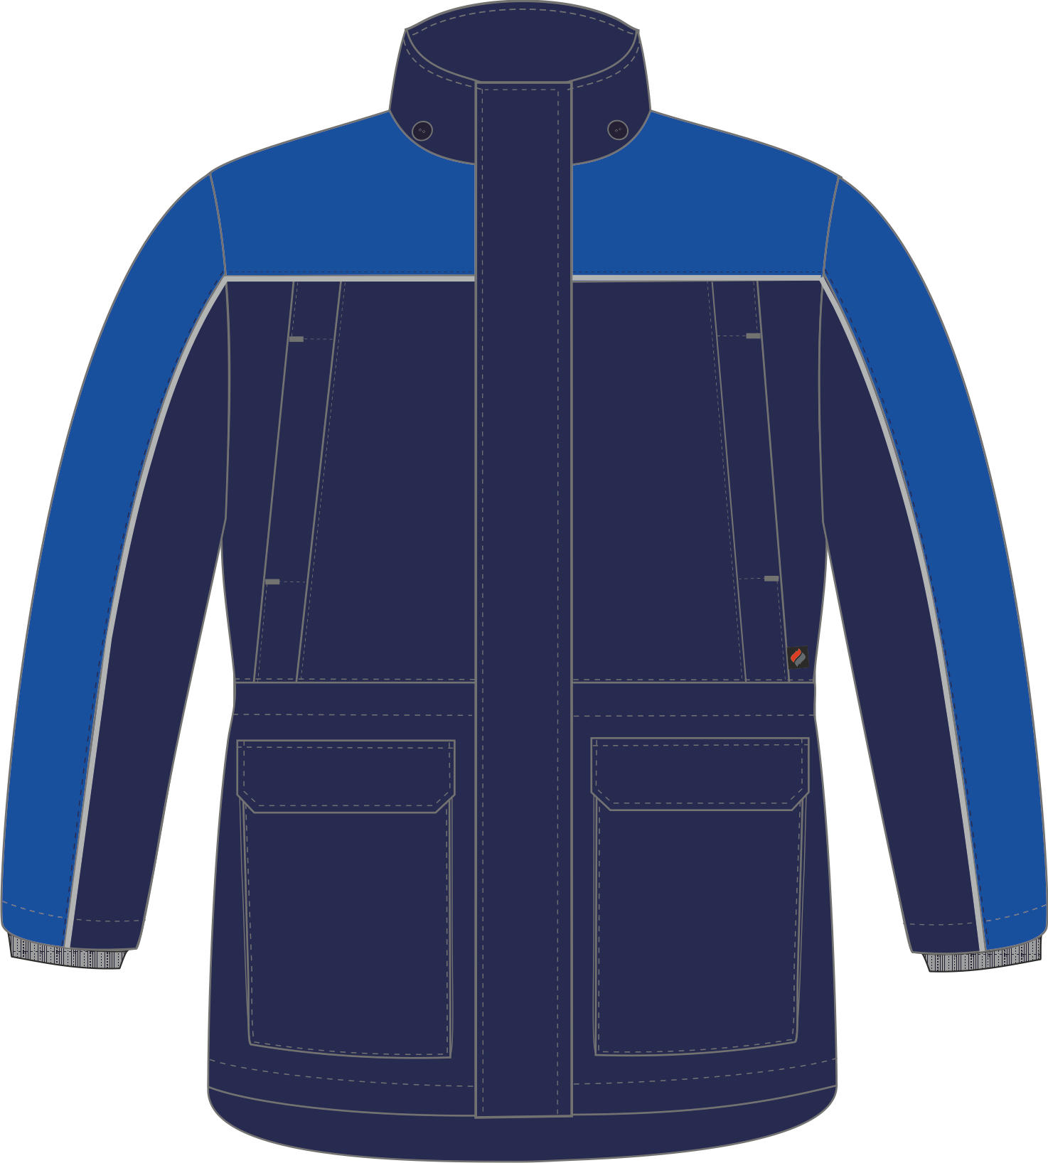

Рис. 1. Эскиз Куртка зимняя для инженера NEW (тк.Оксфорд), т.синий/ васильковый.
Куртка, вид спереди

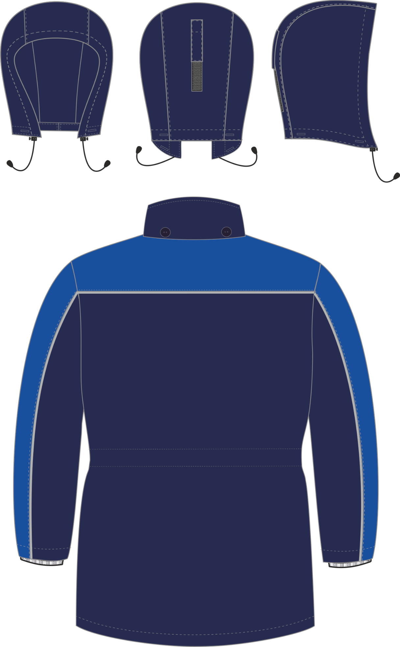

Рис. 2. Эскиз Куртка зимняя для инженера NEW (тк.Оксфорд), т.синий/ васильковый.
Куртка, вид сзади

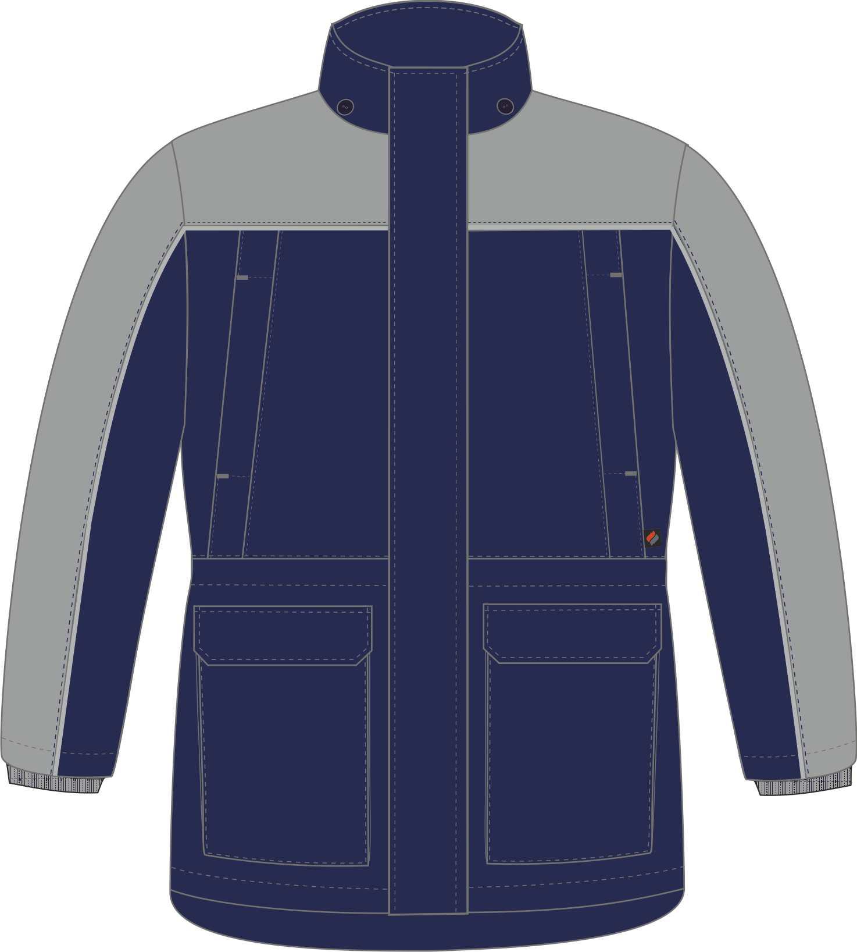

Рис. 3. Эскиз Куртка зимняя для инженера NEW (тк.Оксфорд), т.синий/серый.
Куртка, вид спереди

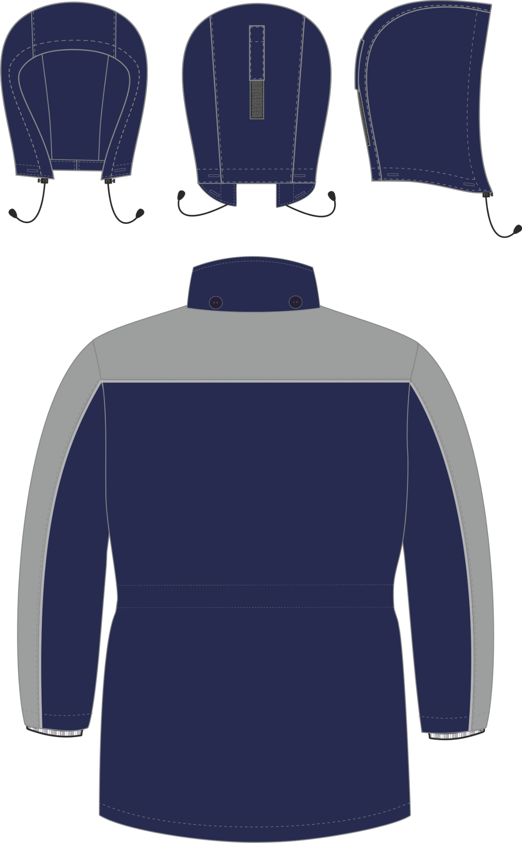
Рис. 4. Эскиз Куртка зимняя для инженера NEW (тк.Оксфорд), т.синий/серый
Куртка, вид сзади

Изготовление и раскрой (отклонения от нитей основы в тканях и допуски при раскрое) куртки, должны соответствовать требованиям настоящего технического описания, основам промышленных методов обработки специальной одежды и образцу, утверждённому в установленном порядке.
Куртки по размерам должны изготавливаться на типовые фигуры, в соответствии с классификацией: по обхвату груди 80-140, по росту 158-200 по ГОСТ 31399-2009 и настоящего технического описания.
Табл. 1.
Обхват груди типовой фигуры, см
80-84 | 88-92 | 96-100 | 104-108 | 112-116 | 120-124 | 128-132 | 136-140
Рост типовой фигуры, см
158-164 |  | 170-176 |  | 182-188 |  | 194-200

Описание внешнего вида модели
Куртка зимняя для инженера NEW (тк.Оксфорд) предназначена для защиты работающих от пониженных температур в различных отраслях промышленности, изготавливается в соответствии с ГОСТ 12.4.303-2016 «Одежда специальная для защиты от пониженных температур. Технические требования».
Куртка прямого силуэта, с центральной застёжкой на двухзамковую тесьму «молния» и ленту «контакт» с ветрозащитной планкой. Куртка с притачным утеплителем, со съёмным утеплённым капюшоном. По линии талии расположена кулиса, в которую вставлен шнур для прилегания изделия по фигуре, выходящий в люверсы в подбортах. Кулиса настрачивается на изнаночную сторону куртки. Низ куртки вподгибку с закрытым срезом. В горловину вставлена вешалка из ткани верха и основная этикетка.
Полочка состоит из отрезной кокетки из отделочной ткани, верхней и нижней частей полочки. В шов притачивания кокеток вставлен светоотражающий кант. Нагрудные карманы с наклонным входом, закрытым настрочной листочкой. В шов притачивания листочки к полочке вставлена петля для бейджа из репсовой ленты (дополнительно петля зафиксирована отделочной строчкой и направлена внутрь кармана). Верхний и нижний срезы листочки вставлены в шов стачивания верхней и нижней части полочки. Тканевая этикетка-флажок «Факел» вставлена в нижней части нагрудного кармана (со стороны бокового шва). Нижние накладные карманы-портфель с притачным фигурным клапаном, застегивающимся на два участка ленты «контакт».
Спинка с отрезной кокеткой из отделочной ткани. В шов притачивания кокетки вставлен светоотражающий кант.
Рукава втачные, трехшовные, состоящие из центральной, передней и локтевой частей. Центральная часть из отделочной ткани. В передний и локтевой швы вставлен светоотражающий кант. Низ рукава обработан в подгибку с закрытым срезом, ширина шва 25 мм. В подкладку рукава вставлена надставка с трикотажной манжетой.
Воротник втачной, стойка. Верхней воротник продублирован утеплителем. К верхнему воротнику пришиты 4 пуговицы для пристёгивания капюшона.
Капюшон состоит из центральной и боковых частей, пристегивается к воротнику при помощи 4 обметанных петель. По лицевому вырезу капюшон регулируется за счет шнура, выходящего через технические отверстия и фиксаторы. Концы шнура с наконечниками.
Подкладка притачная, простегана с утеплителем в соответствии с разметкой на лекалах. На левую полочку подкладки настрочен нагрудный накладной карман из основной ткани, застегивающийся на один участок ленты контакт. На внутренний накладной карман подкладки настрочена этикетка ФИО. Рукава втачными, состоящие из двух частей: верхней и нижней, между которыми вставлен трикотажный напульсник. В левый боковой шов подкладки вставлен запасной лоскут с пуговицей.
В готовом изделии подкладка скрепляется с тканью верха по пройме у бокового и плечевого швов при помощи держателей (из ткани подкладки). На капюшоне скрепляется по центру швов стачивания центральной части с боковыми.

